|  |  |
| --- | --- |
|  | |
| iOS程序设计课程设计报告 | |
| 学 院 | 信息传播工程学院 |
| 专 业 | 数字媒体技术 |
| 班 级 | 161401 班 |
| 组 长 | 乔露露 |
| 组 员 | 刘靖雯 |
| 指导教师 | 胡婷 |

2019年6月3日

目录

一．背景 1

1.1开发目的 1

1.2成员分工 1

1.3软件运行和开发环境 1

二．需求分析 1

2.1软件基本功能需求 1

2.2软件的技术需求 2

2.3可行性分析 2

2.3.1经济可行性 2

2.3.2技术可行性 2

2.3.3运行可行性 2

2.3.4操作可行性 2

2.4结构化系统分析 3

2.5静态建模 4

2.6动态建模 4

三．概要设计 5

3.1功能概要 5

3.1.1主要功能 5

3.1.2详细功能 5

四．界面展示 6

五．核心代码 9

5.1点击自定义表格跳转到详情界面 9

5.2字典转模型 10

5.3滚动界面 11

5.4分段控件显示表格签到数据 11

六．个人心得 15

6.1乔露露心得体会 15

6.2刘靖雯心得体会 15

一．**背景**

## 1.1开发目的

基于iOS课程设计要求，本项目用于展示长春工业大学数字媒体技术专业的样貌，让用户从设备环境、专业内容、学习氛围、教师团队、教学制度、活动动态等主要方面对长春工业大学数字媒体技术专业进行了解。

## 1.2成员分工

组长：乔露露

负责内容：代码、文档修正

组员：刘靖雯

负责内容：界面设计草图、项目的资源搜集、文档编写

## 1.3软件运行和开发环境

客户端硬件环境：iPhone；  
开发工具：Xcode；  
数据库：无  
开发语言：Object-c  
开发软件所用版本：1.0

# 二．需求分析

## 2.1软件基本功能需求

要求项目从设备环境、专业方向、学习氛围、教师团队、教学制度、活动动态、比赛作品各个方面利用图片、文字、视频的方式对长春工业大学数字媒体技术专业进行内容展示。通过查阅相关文献以及对调查问卷的分析，软件需要有以下功能：  
1. 由于用户的计算机知识层次不齐，有些用户希望软件操作简单明了，功能一目了然，根据这个情况，要求软件能够做好每一个模块，功能分类清晰明确，防止用户误操作，做好指令下达的询问。

2. 该软件系统，适用对象是老师、学生、教育从业人员，均为普通操作的用户，只有浏览限权。  
3. 作为一个用于学校专业展示的软件，学校各方面内容要板块清晰，方便用户操作，内容丰富营养，以供各种兴趣用户的多样选择，快速获得信息，真正起到拓展知识以及宣传效益。

## 2.2软件的技术需求

本软件的开发主要有前期软件定位、界面内容、界面风格设计、软件代码制作四个部分，四个部分互相联系。

## 2.3可行性分析

### 2.3.1经济可行性

随着社会发展，高等教育人群比例逐年增加，上大学几乎是现代人的必经之路，而选择一个适合自己的大学与专业，也是许多家长和学生的头等大事。本项目用于展示长春工业大学数字媒体技术专业的校园现状，为许多填写志愿的毕业生提供全方位详细的参考对象；除此之外，对于教育行业从业人员，本网站也是了解长春工业大学数字媒体技术专业的一个有效途径。从经济可行性分析，本项目成本低，具有一定的受众，起到学校宣传效益，产生的收益高于成本。

### 2.3.2技术可行性

技术可行性是技术保证，保证软件的完成。系统开发所需要的技术主要有计算机软硬件技术、系统开发人员的能力等。开发一个展示型软件，本身涉及到的技术问题不会太多。

在本软件的开发中，主要应用到Xcode开发工具，语言主要用的是，结合本软件的情况，技术可行性分析要考虑如下几个方面：

1. 计算机软硬件技术。运行本系统的软件环境包括有操作系统与计算机硬件相兼容，能够稳定运行，因此基本上满足了软件开发的需求；
2. 软件开发人员水平。本网站开发人员已经熟练掌握开发软件的相关技术，有能力开发并实现此系统；
3. 用户操作水平。学生、教育行业从业人员，软件功能分类清晰明了、界面设计十分简单，用户操作起来会十分方便。

鉴于以上的分析，软件的开发在技术上是完全可行的。

### 2.3.3运行可行性

本软件为用户提供了解长春工业大学数字媒体技术专业的方便有效途径，节约了当地考察人力、物力、财力，并且可以了解到专业内部的生活学习状态。

### 2.3.4操作可行性

系统的操作方式简单，点击浏览页面，面对学生、老师类高教育用户不存在操作困难。

## 2.4结构化系统分析

使用分层数据流图描述说明动态展示界面

阅读反馈

系统管理员

选择动态标题

用户

展示动态系统

更新素材

动态内容

图2.1 动态展示系统顶层DFD图

动态数据库

选择动态

系统管理员

阅读反馈

学生

上传动态

选择动态

更新素材

更新素材

图2.2 动态展示系统第二层DFD图

## 2.5静态建模

使用用例图反应浏览作品系统的功能

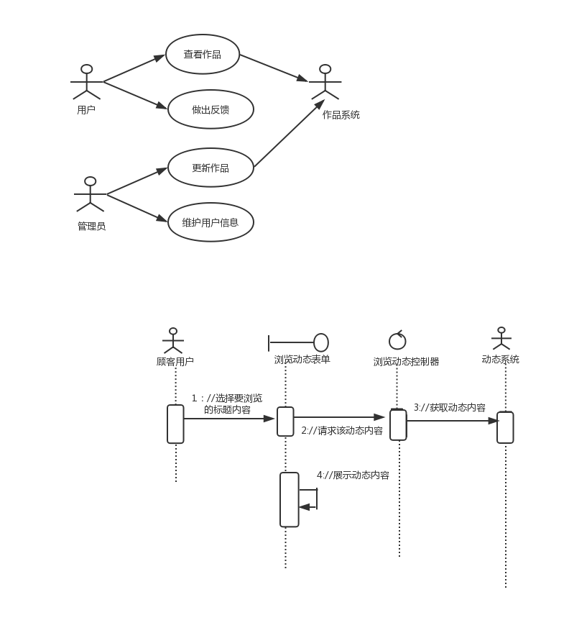

图2.3 浏览作品系统用例图

## 2.6动态建模

使用时序图描述用户浏览动态内容时对象之间的交互



图2.4 浏览动态系统时序图

# 三．概要设计

## 3.1功能概要

### 3.1.1主要功能

本项目主界面有：首页、老师、专业、动态四个界面，子界面有：签到、福利、设备、通知、作品、动态内容、教师简介详情、专业详情八个页面。整个项目从设备环境、专业方向、学习氛围、教师团队、教学制度、活动动态、比赛作品各个方面对长春工业大学数字媒体技术专业进行内容展示。

### 3.1.2详细功能

1. 首页界面

首页顶端有轮播图，轮播展示近期通知、专业宣传、最热动态等等，点击跳转到对应内容的子界面；中间排布六个快捷常用模块：签到、周会、福利、作品、通知、设备，点击可跳转至对应子界面；底端为固定导航栏：首页、教师队伍、专业介绍、动态，点击切换对应界面。

* 签到：分年级展示学生实验室每周签到排名以及数据
* 周会：以文图方式展示各实验室以及专业方向每周开展会议讨论的情况
* 福利：以文图方式展示实验室的节日福利，优秀学生奖品等等
* 作品：以视频方式展示学生专业参赛作品、优秀项目作品
* 通知：文图方式展示最新校园或专业相关消息推送
* 设备：展示各个专业方向实验室提供给学生使用的优秀设备以及设备科普
* 顶端轮播图：点击轮播内容切换至相应的内容的子界面

1. 动态界面

点击动态目录切换至相应的内容的子界面，显示比赛活动、最新通知、节日福利推送板块。

1. 教师队伍界面

长春工业大学数字媒体技术系教师合照，滑动页面展示各科老师照片头像及简介，点击头像跳转详细界面。

1. 专业介绍界面

六个模块展示专业的六大方向，点击模块跳转到相应专业详细介绍的子界面。

* iOS
* web
* VR
* UI
* 影视
* Android

# 四．界面展示

数字媒体技术专业宣传项目主要有9个界面如下:

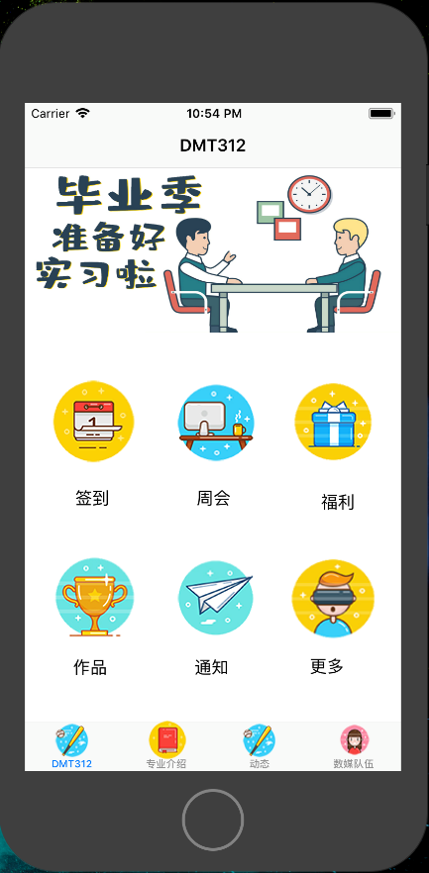 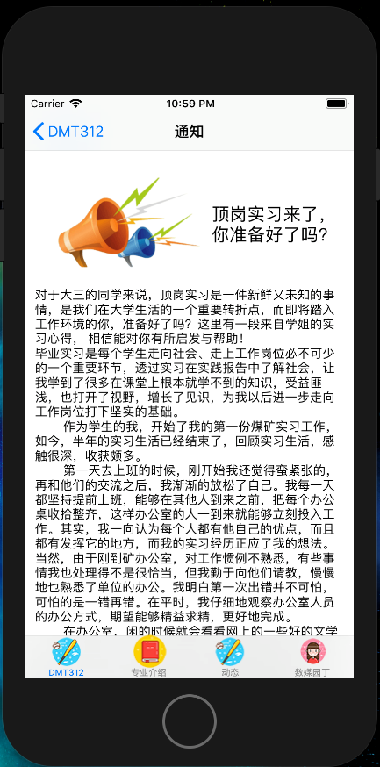

图4.1 dmt312 图 4.2 dmt312子页-通知

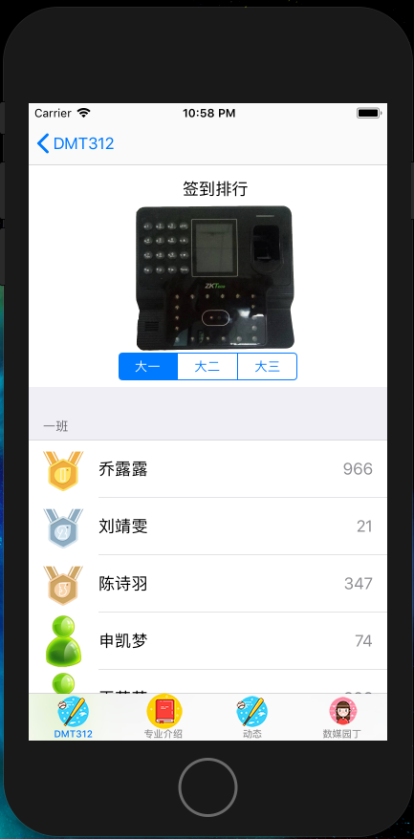 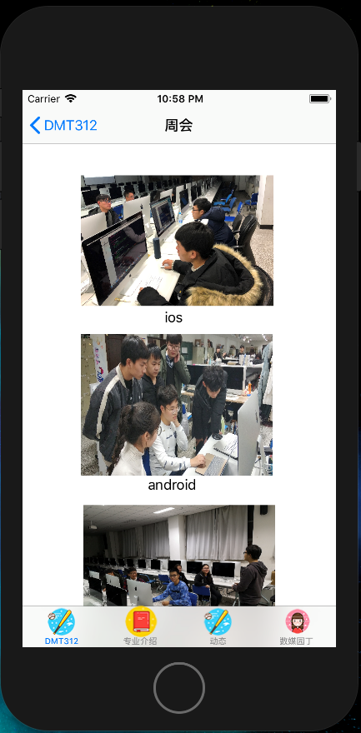

图4.3 dmt312子页-签到排行 图4.4 dmt312子页-周会

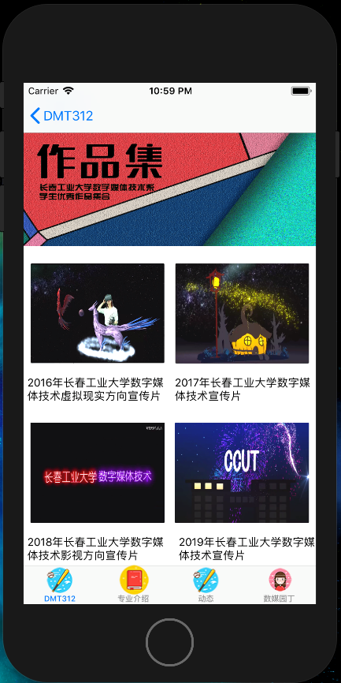 

图 4.5 dmt312子页-宣传片 图4.6 dmt子页-通知

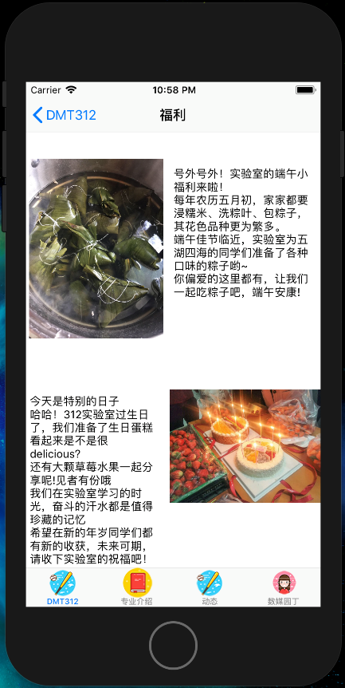 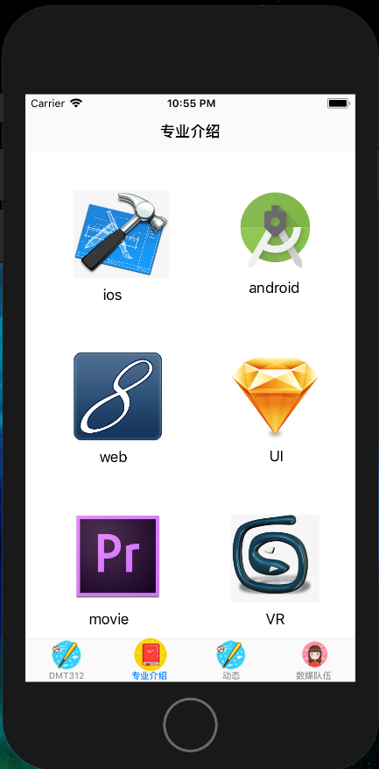

图 4.7 dmt312子页-福利 图 4.8 专业介绍

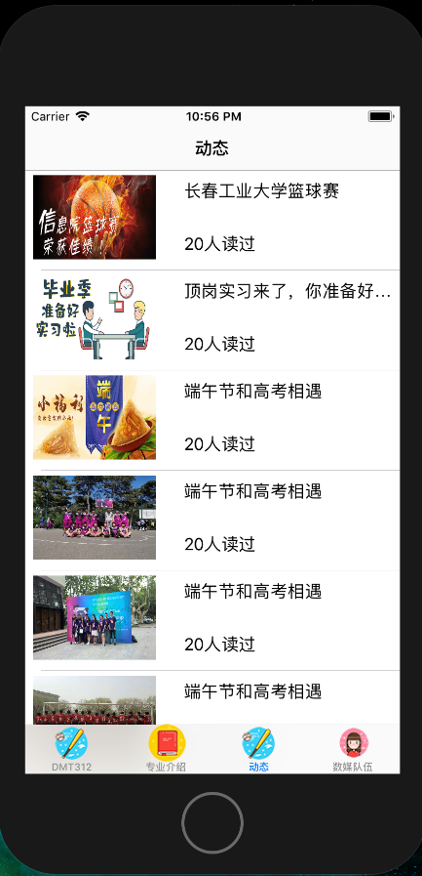 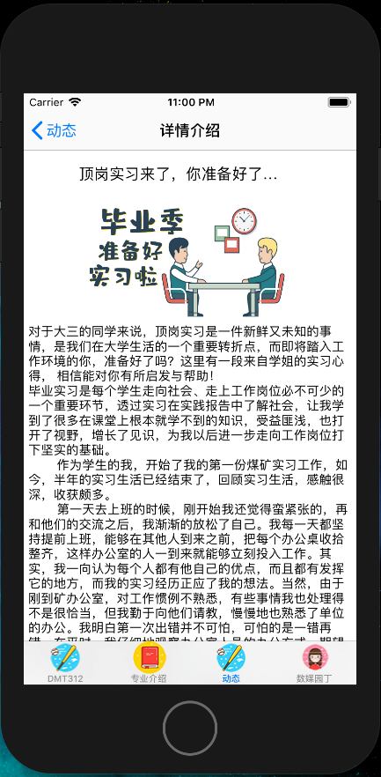

图4.9 动态 图4.10 动态详情

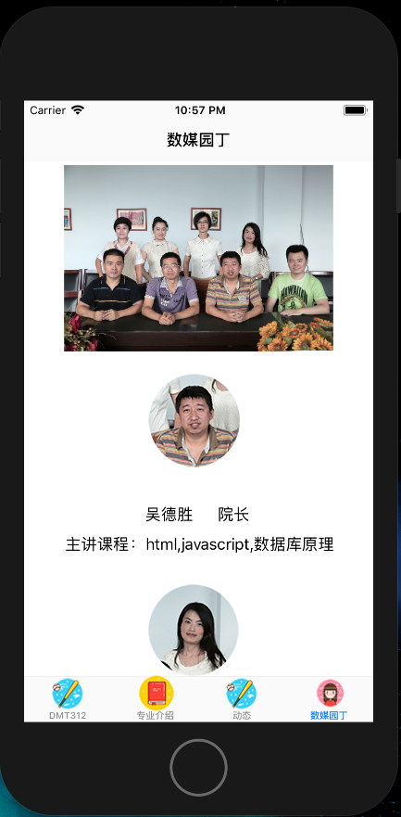 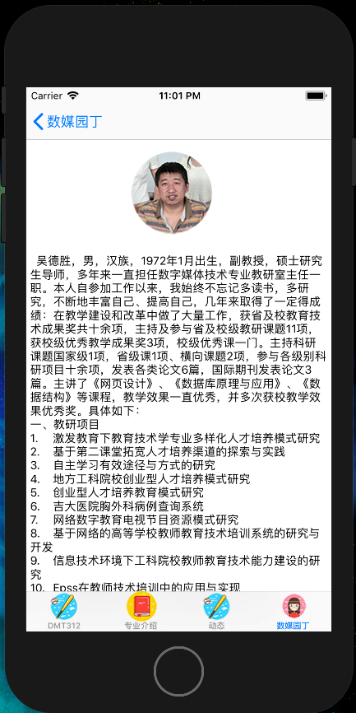

图 4.11 数媒园丁 图 4.12 老师详情

# 五．核心代码

## 5.1点击自定义表格跳转到详情界面

#import "DynamicController.h"

#import "NewCell.h"

#import "DetailController.h"

#import "Book.h"

@interface DynamicController ()<UITableViewDataSource,UITableViewDelegate>

@property(nonatomic,strong)NSArray *news;

@end

@implementation DynamicController

-(NSArray *)news{

if(!_news){

  NSString *path = [[NSBundle mainBundle]pathForResource:@"latest.plist" ofType:nil];

_news = [NSArray arrayWithContentsOfFile:path];

}

return _news;

}

- (void)viewDidLoad {

[super viewDidLoad];

self.tableView.rowHeight = 100;

self.navigationItem.title = @"动态";

}

- (NSInteger)tableView:(UITableView *)tableView numberOfRowsInSection:(NSInteger)section{

return self.news.count;

}

- (UITableViewCell *)tableView:(UITableView *)tableView cellForRowAtIndexPath:(NSIndexPath *)indexPath{

NewCell *cell = [tableView dequeueReusableCellWithIdentifier:@"newCell"];

NSDictionary *dic = self.news[indexPath.row];

cell.title.text = dic[@"title"];

cell.reader.text = dic[@"reader"];

cell.icon.image = [UIImage imageNamed:dic[@"icon"]];

return cell;

}

- (void)didReceiveMemoryWarning {

[super didReceiveMemoryWarning];

}

-(void)tableView:(UITableView *)tableView didSelectRowAtIndexPath:(NSIndexPath *)indexPath{

[self performSegueWithIdentifier:@"two" sender:self];

}

-(void)prepareForSegue:(UIStoryboardSegue *)segue sender:(id)sender{

UIViewController *vc = segue.destinationViewController;

NSLog(@"%@",[segue.destinationViewController class]);

if ([vc isKindOfClass:[DetailController class]]) {

DetailController *detailVc = (DetailController *)vc;

NSIndexPath *path = [self.tableView indexPathForSelectedRow];

Book *book = [Book bookWithDict:self.news[path.row]];

NSLog(@"%@",book.title);

detailVc.book = book;

}}

@end

## 5.2字典转模型

#import "Book.h"

@interface Book()

@property(nonatomic,copy)NSArray *bookArray;

@end

@implementation Book

+(instancetype)bookWithDict:(NSDictionary *)dict{

return [[self alloc]initWithDict:dict];

}

-(instancetype)initWithDict:(NSDictionary *)dict{

if (self=[super init]) {

[self setValuesForKeysWithDictionary:dict];

}

return self;

}

+(NSArray *)books{

NSString * path = [[NSBundle mainBundle]pathForResource:@"latest.plist" ofType:nil];

NSArray *arr = [NSArray arrayWithContentsOfFile:path];

NSMutableArray *mutableArray = [NSMutableArray array];

for (NSDictionary *dic in arr) {

[mutableArray addObject:[Book bookWithDict:dic]];

}

return mutableArray;

@end

## 5.3滚动界面

#import "MeetingController.h"

@interface MeetingController ()

@end

@implementation MeetingController

- (void)viewDidLoad {

[super viewDidLoad];

CGFloat lastViewH = CGRectGetMaxX(self.lastView.frame) + 10;

self.scrollView.contentSize = CGSizeMake(0, lastViewH);

self.scrollView.contentOffset = CGPointMake(0, -40);

self.scrollView.contentInset = UIEdgeInsetsMake(40, 0, lastViewH+300, 0);

CGRect rect = self.scrollView.frame;

rect.size.height = 600;

rect.size.width = self.view.frame.size.width;

self.scrollView.frame = rect;

}

- (void)didReceiveMemoryWarning {

[super didReceiveMemoryWarning];

}

@end

## 5.4分段控件显示表格签到数据

#import "TimeController.h"

#import "Person.h"

#import "PersonGroup.h"

@interface TimeController ()<UITableViewDataSource>

@end

@implementation TimeController

- (void)viewDidLoad {

[super viewDidLoad];

self.tableview.rowHeight = 60;

self.groups = [self first];

}

- (void)didReceiveMemoryWarning {

[super didReceiveMemoryWarning];

 }

- (NSMutableArray *)groups{

if (!_groups) {

_groups = [NSMutableArray array];

}

return _groups;

}

-(NSMutableArray *)first{

if (_first==nil) {

NSString *path = [[NSBundle mainBundle]pathForResource:@"time.plist" ofType:nil];

NSArray *dictArray = [NSArray arrayWithContentsOfFile:path];

NSMutableArray *tempGroup = [NSMutableArray array];

for(NSDictionary *dict in dictArray){

PersonGroup *group = [PersonGroup groupWithDict:dict];

[tempGroup addObject:group];

}

_first = tempGroup;

}

return _first;

}

-(NSMutableArray *)second{

if (_second==nil) {

NSString *path = [[NSBundle mainBundle]pathForResource:@"second.plist" ofType:nil];

  NSArray *dictArray = [NSArray arrayWithContentsOfFile:path];

NSMutableArray *tempGroup = [NSMutableArray array];

for(NSDictionary *dict in dictArray){

PersonGroup *group = [PersonGroup groupWithDict:dict];

[tempGroup addObject:group];

}

_second = tempGroup;

}

return _second;

}

-(NSMutableArray *)third{

if (_third==nil) {

NSString *path = [[NSBundle mainBundle]pathForResource:@"third.plist" ofType:nil];

NSArray *dictArray = [NSArray arrayWithContentsOfFile:path];

NSMutableArray *tempGroup = [NSMutableArray array];

for(NSDictionary *dict in dictArray){

PersonGroup *group = [PersonGroup groupWithDict:dict];

[tempGroup addObject:group];

}

_third = tempGroup;

}

return _third;

}

- (IBAction)selectchange:(id)sender {

switch ([sender selectedSegmentIndex]) {

case 0:

self.groups = self.first;

break;

case 1:

self.groups = self.second;

break;

case 2:

self.groups = self.third;

break;

default:

break;

}

[self.tableview reloadData];

[self.tableview layoutIfNeeded];

}

-(NSInteger)numberOfSectionsInTableView:(UITableView *)tableView{

return self.groups.count;

}

- (NSInteger)tableView:(UITableView *)tableView numberOfRowsInSection:(NSInteger)section{

PersonGroup *group = self.groups[section];

return group.data.count;

}

- (UITableViewCell *)tableView:(UITableView *)tableView cellForRowAtIndexPath:(NSIndexPath *)indexPath{

static NSString *ID = @"car";

UITableViewCell *cell = [tableView dequeueReusableCellWithIdentifier:ID];

if (cell==nil) {

cell = [[UITableViewCell alloc]initWithStyle:UITableViewCellStyleValue1 reuseIdentifier:ID];}

PersonGroup *cargroup = self.groups[indexPath.section];

Person *car = cargroup.data[indexPath.row];

cell.imageView.image = [UIImage imageNamed:car.icon];

cell.textLabel.text = car.name;

int min = arc4random() % 1000;

cell.detailTextLabel.text = [NSString stringWithFormat:@"%d",min];

return cell;

}

- (NSString *)tableView:(UITableView *)tableView titleForHeaderInSection:(NSInteger)section{PersonGroup *group = self.groups[section];

return group.number;

}

@end

# 六．个人心得

## 6.1乔露露心得体会

我是这次课程设计的组长，主要负责编码实现设计的效果和画需求分析中的各种图形。这次iOS课程设计是命题实验，首先我们要确定具体要做的内容，进行分类，分点，然后设计界面布局，颜色和风格，再根据各个界面的功能寻找图片和文字素材。界面布局图画出来后，我按照书上学过的多种控件用法开始实现设计的效果。期间遇到很多问题，比如我在navigationController添加子页面时，选择segue的类型时总会粗心大意选成show,导致项目运行起来该界面是一片黑色，后来才记住要给它设置root controller,在实现首页的轮播图效果时，图片总是向下面偏移一定距离，然后再恢复正常，百度后才知道因为它被放在顶端的时候会默认向下偏移，需要用代码设置后才能固定位置；除此之外，我还学会了实用AVplayer播放视频功能；在实现动态界面，我将自定义单元格和使用segue跳转到目标控制器结合在一起使用,实现了点击动态标题跳转到内容界面的功能；在签到界面，我把segment控件和tableView控件结合使用，当选择不同的分段时，表格会读取不同的plist文件，显示不同的数据；制作滚动界面是最让我头疼的一件事，在看不见的区域通过数值给图片文字设置位置，需要一遍又一遍的修改，调整，需要很大耐心。

虽然我们组织有两个人，但是只要分工明确，各自负责自己擅长的部分，也能很快，很好的完成任务，我很享受和组员一起齐心协力完成任务的过程。

## 6.2刘靖雯心得体会

通过本次的iOS课程设计，我学到了很多关于开发iOS应用程序的知识，也感受到iOS项目开发的辛苦与不易。我负责的部分是设计页面布局草图、图片文字资源素材制作以及文档编写。开发一个这样的iOS的应用程序，我参考了许多的相关资料，找到网上现有的资源进行借鉴、学习界面的布置、功能模块的设计、项目资源的收集整理、页面内容的构思等等；每一个页面的确定都经过了我们的认真思考以及反复讨论。  
在此过程中我也明白了实践远比纸上谈兵困难的多，有许多在设计时看似简单的布局，实际操作起来却苦难重重，在一次次调整错误，不断改进才能真正的将书本上知识变成自己掌握的知识。  
除此之外，要完成整个项目，团队精神是不可或缺的；本次项目的制作也充分锻炼了我的沟通、组织、合作等能力；课设项目的制作使我受益匪浅，在今后的学习生活中，我也会更加重视实际操作，不断地提升自己。